PRAKTIKUM BASIS DATA

MODUL 2
DML & DDL


Oleh:

Revalsa Putra Lusyandra 103122430011

PROGRAM STUDI S1 REKAYASA PERANGKAT LUNAK
DIREKTORAT KAMPUS PURWOKERTO
UNIVERSITAS TELKOM
2026
JURNAL
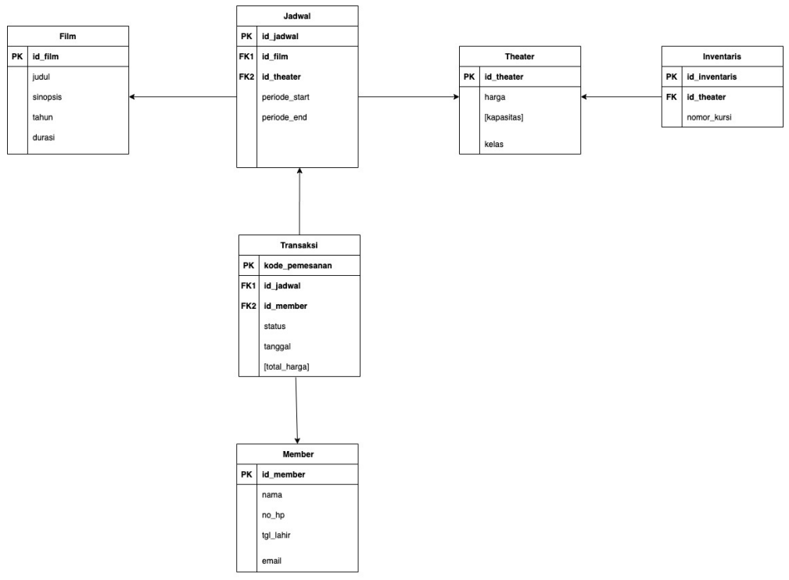

- Buatlah setiap tabel diatas, tuliskan script SQL nya dan sertakan tangkapan layarnya
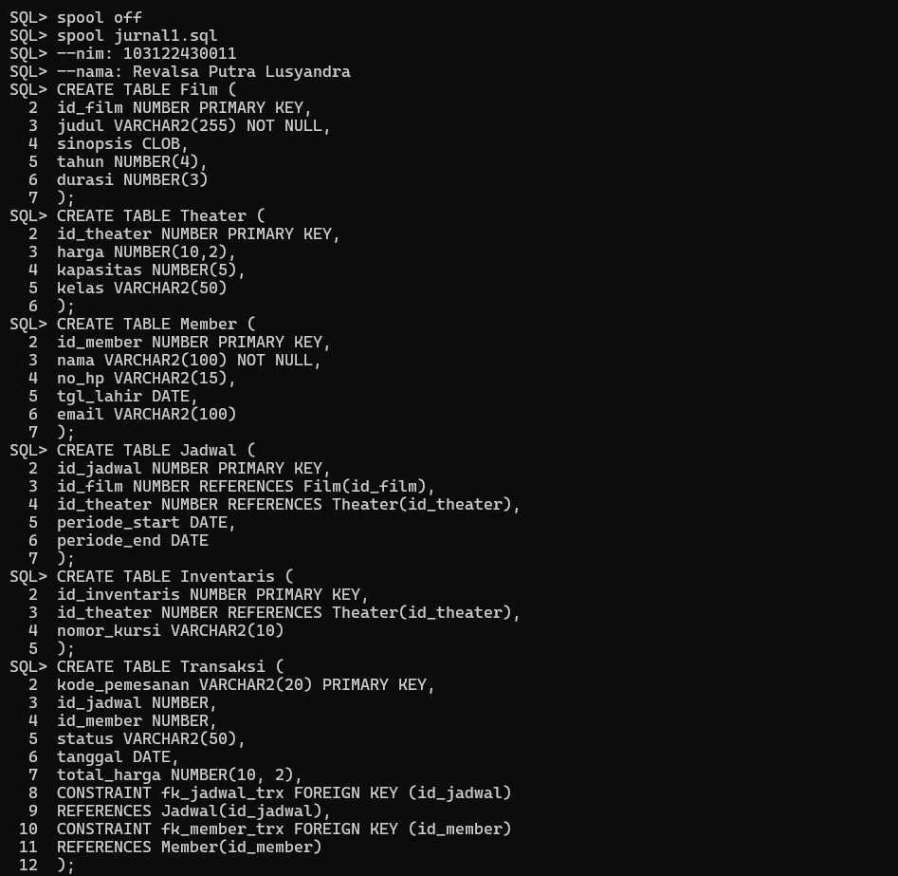
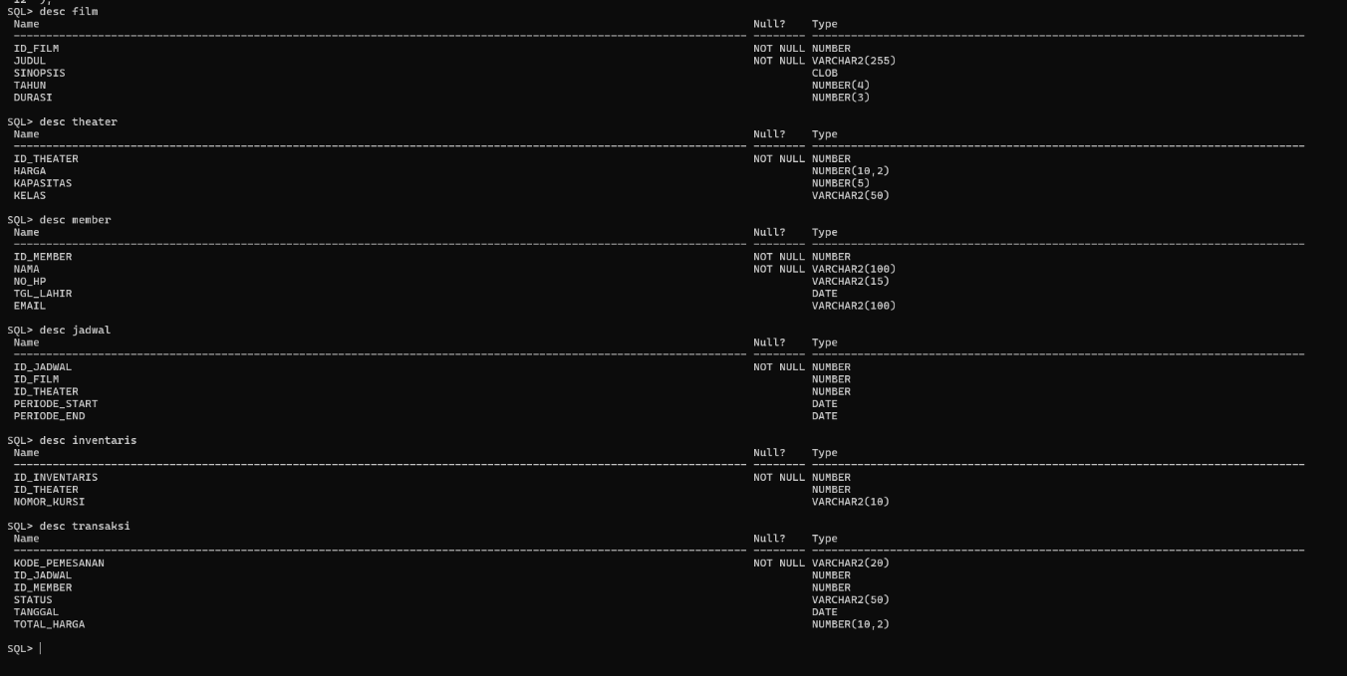
Perintah SQL :
SQL> CREATE TABLE Film (
2 id_film NUMBER PRIMARY KEY,
3 judul VARCHAR2(255) NOT NULL,
4 sinopsis CLOB,
5 tahun NUMBER(4),
6 durasi NUMBER(3)
7 );
SQL> CREATE TABLE Theater (
2 id_theater NUMBER PRIMARY KEY,
3 harga NUMBER(10,2),
4 kapasitas NUMBER(5),
5 kelas VARCHAR2(50)
6 );
SQL> CREATE TABLE Member (
2 id_member NUMBER PRIMARY KEY,
3 nama VARCHAR2(100) NOT NULL,
4 no_hp VARCHAR2(15),
5 tgl_lahir DATE,
6 email VARCHAR2(100)
7 );
SQL> CREATE TABLE Jadwal (
2 id_jadwal NUMBER PRIMARY KEY,
3 id_film NUMBER REFERENCES Film(id_film),
4 id_theater NUMBER REFERENCES Theater(id_theater),
5 periode_start DATE,
6 periode_end DATE
7 );
SQL> CREATE TABLE Inventaris (
2 id_inventaris NUMBER PRIMARY KEY,
3 id_theater NUMBER REFERENCES Theater(id_theater),
4 nomor_kursi VARCHAR2(10)
5 );
SQL> CREATE TABLE Transaksi (
2 kode_pemesanan VARCHAR2(20) PRIMARY KEY,
3 id_jadwal NUMBER,
4 id_member NUMBER,
5 status VARCHAR2(50),
6 tanggal DATE,
7 total_harga NUMBER(10, 2),
8 CONSTRAINT fk_jadwal_trx FOREIGN KEY (id_jadwal)
9 REFERENCES Jadwal(id_jadwal),
10 CONSTRAINT fk_member_trx FOREIGN KEY (id_member)
11 REFERENCES Member(id_member)
12 );
Penjelasan :
Di sini saya menggunakan perintah CREATE TABLE untuk membuat tabel. Pada setiap tabel saya tambah PRIMARY KEY untuk memberikan key unik/id pada setiap data, seperti id_film, id_theater, id_member, id_jadwal, id_inventaris, dan kode_pemesanan.

Selain itu, saya juga menggunakan FOREIGN KEY untuk menghubungkan antar tabel. Contohnya id_film dan id_theater pada tabel Jadwal yang mengacu pada tabel Film dan Theater, serta id_jadwal dan id_member pada tabel Transaksi yang mengacu pada tabel Jadwal dan Member.

Dan di situ saya juga menampilkan struktur tabelnya menggunakan DESC.

- Lakukan insert data pada ke-enam tabel, sertakan tangkapan layar dan keterangannya.
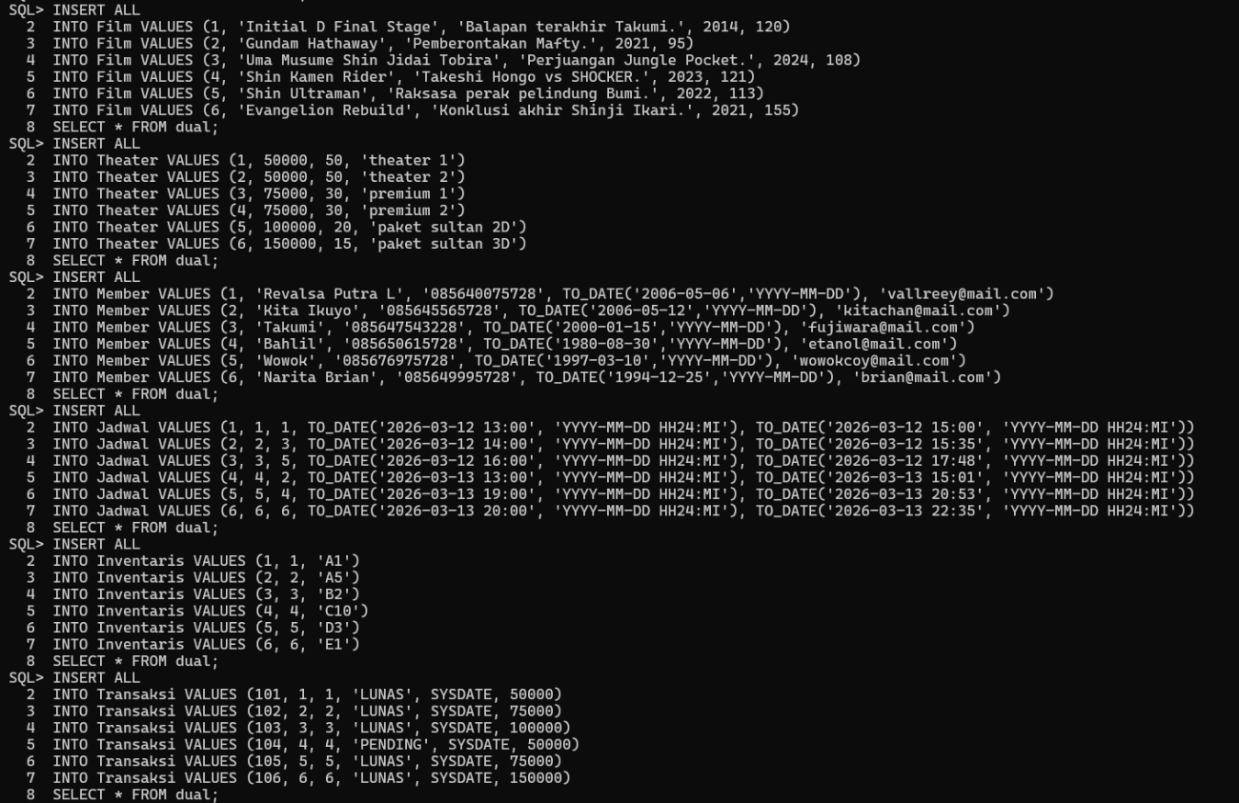
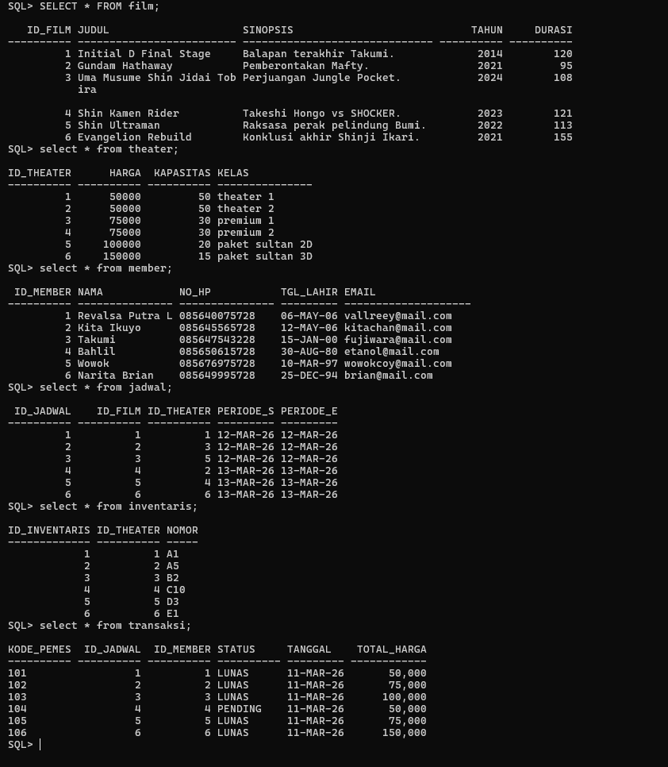

SQL> INSERT ALL
2 INTO Film VALUES (1, 'Initial D Final Stage', 'Balapan terakhir Takumi.', 2014, 120)
3 INTO Film VALUES (2, 'Gundam Hathaway', 'Pemberontakan Mafty.', 2021, 95)
4 INTO Film VALUES (3, 'Uma Musume Shin Jidai Tobira', 'Perjuangan Jungle Pocket.', 2024, 108)
5 INTO Film VALUES (4, 'Shin Kamen Rider', 'Takeshi Hongo vs SHOCKER.', 2023, 121)
6 INTO Film VALUES (5, 'Shin Ultraman', 'Raksasa perak pelindung Bumi.', 2022, 113)
7 INTO Film VALUES (6, 'Evangelion Rebuild', 'Konklusi akhir Shinji Ikari.', 2021, 155)
8 SELECT * FROM dual;
SQL> INSERT ALL
2 INTO Theater VALUES (1, 50000, 50, 'theater 1')
3 INTO Theater VALUES (2, 50000, 50, 'theater 2')
4 INTO Theater VALUES (3, 75000, 30, 'premium 1')
5 INTO Theater VALUES (4, 75000, 30, 'premium 2')
6 INTO Theater VALUES (5, 100000, 20, 'paket sultan 2D')
7 INTO Theater VALUES (6, 150000, 15, 'paket sultan 3D')
8 SELECT * FROM dual;
SQL> INSERT ALL
2 INTO Member VALUES (1, 'Revalsa Putra L', '085640075728', TO_DATE('2006-05-06','YYYY-MM-DD'), 'vallreey@mail.com')
3 INTO Member VALUES (2, 'Kita Ikuyo', '085645565728', TO_DATE('2006-05-12','YYYY-MM-DD'), 'kitachan@mail.com')
4 INTO Member VALUES (3, 'Takumi', '085647543228', TO_DATE('2000-01-15','YYYY-MM-DD'), 'fujiwara@mail.com')
5 INTO Member VALUES (4, 'Bahlil', '085650615728', TO_DATE('1980-08-30','YYYY-MM-DD'), 'etanol@mail.com')
6 INTO Member VALUES (5, 'Wowok', '085676975728', TO_DATE('1997-03-10','YYYY-MM-DD'), 'wowokcoy@mail.com')
7 INTO Member VALUES (6, 'Narita Brian', '085649995728', TO_DATE('1994-12-25','YYYY-MM-DD'), 'brian@mail.com')
8 SELECT * FROM dual;
SQL> INSERT ALL
2 INTO Jadwal VALUES (1, 1, 1, TO_DATE('2026-03-12 13:00', 'YYYY-MM-DD HH24:MI'), TO_DATE('2026-03-12 15:00', 'YYYY-MM-DD HH24:MI'))
3 INTO Jadwal VALUES (2, 2, 3, TO_DATE('2026-03-12 14:00', 'YYYY-MM-DD HH24:MI'), TO_DATE('2026-03-12 15:35', 'YYYY-MM-DD HH24:MI'))
4 INTO Jadwal VALUES (3, 3, 5, TO_DATE('2026-03-12 16:00', 'YYYY-MM-DD HH24:MI'), TO_DATE('2026-03-12 17:48', 'YYYY-MM-DD HH24:MI'))
5 INTO Jadwal VALUES (4, 4, 2, TO_DATE('2026-03-13 13:00', 'YYYY-MM-DD HH24:MI'), TO_DATE('2026-03-13 15:01', 'YYYY-MM-DD HH24:MI'))
6 INTO Jadwal VALUES (5, 5, 4, TO_DATE('2026-03-13 19:00', 'YYYY-MM-DD HH24:MI'), TO_DATE('2026-03-13 20:53', 'YYYY-MM-DD HH24:MI'))
7 INTO Jadwal VALUES (6, 6, 6, TO_DATE('2026-03-13 20:00', 'YYYY-MM-DD HH24:MI'), TO_DATE('2026-03-13 22:35', 'YYYY-MM-DD HH24:MI'))
8 SELECT * FROM dual;
SQL> INSERT ALL
2 INTO Inventaris VALUES (1, 1, 'A1')
3 INTO Inventaris VALUES (2, 2, 'A5')
4 INTO Inventaris VALUES (3, 3, 'B2')
5 INTO Inventaris VALUES (4, 4, 'C10')
6 INTO Inventaris VALUES (5, 5, 'D3')
7 INTO Inventaris VALUES (6, 6, 'E1')
8 SELECT * FROM dual;
SQL> INSERT ALL
2 INTO Transaksi VALUES (101, 1, 1, 'LUNAS', SYSDATE, 50000)
3 INTO Transaksi VALUES (102, 2, 2, 'LUNAS', SYSDATE, 75000)
4 INTO Transaksi VALUES (103, 3, 3, 'LUNAS', SYSDATE, 100000)
5 INTO Transaksi VALUES (104, 4, 4, 'PENDING', SYSDATE, 50000)
6 INTO Transaksi VALUES (105, 5, 5, 'LUNAS', SYSDATE, 75000)
7 INTO Transaksi VALUES (106, 6, 6, 'LUNAS', SYSDATE, 150000)
8 SELECT * FROM dual;

Penjelasan :
Di sini saya menggunakan INSERT ALL untuk input beberapa data sekaligus ke dalam setiap tabel. Di sini menggunakan INSERT ALL karena beberapa baris data dapat dimasukkan dalam satu perintah tanpa harus menulis INSERT berulang kali.

Data dimasukkan ke enam tabel yaitu Film, Theater, Member, Jadwal, Inventaris, dan Transaksi. Di beberapa bagian juga saya gunakan fungsi TO_DATE untuk memasukkan data bertipe DATE seperti tanggal lahir dan jadwal penayangan film. Selain itu, pada tabel Transaksi digunakan SYSDATE untuk menyimpan tanggal transaksi secara otomatis sesuai waktu sistem.

Setelah melakukan proses insert ini, setiap tabel sudah memiliki data, dan saya tampilkan dengan perintah SELECT * FROM.

- Lakukan update data (minimal 5 data), tuliskan script SQL nya dan sertakan tangkapan layarnya.

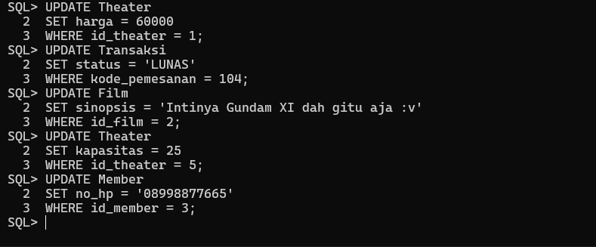
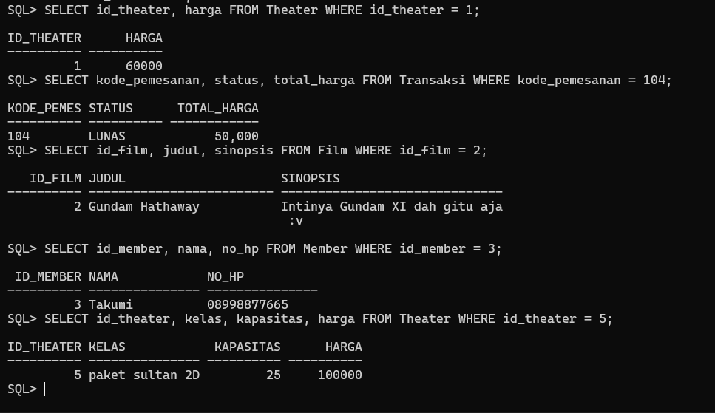

SQL> UPDATE Theater
2 SET harga = 60000
3 WHERE id_theater = 1;
SQL> UPDATE Transaksi
2 SET status = 'LUNAS'
3 WHERE kode_pemesanan = 104;
SQL> UPDATE Film
2 SET sinopsis = 'Intinya Gundam XI dah gitu aja :v'
3 WHERE id_film = 2;
SQL> UPDATE Theater
2 SET kapasitas = 25
3 WHERE id_theater = 5;
SQL> UPDATE Member
2 SET no_hp = '08998877665'
3 WHERE id_member = 3;
Penjelasan :
Di sini saya menggunakan UPDATE untuk mengubah atau memperbarui data yang sudah ada di dalam tabel. Lalu saya juga menggunakan WHERE agar hanya data tertentu saja yang diubah, bukan seluruh isi tabel.

Beberapa data yang diperbarui antara lain perubahan harga pada tabel Theater, perubahan status pada tabel Transaksi, perubahan sinopsis pada tabel Film, perubahan kapasitas theater, serta perubahan nomor HP pada tabel Member.

Dengan menggunakan UPDATE, data yang sudah tersimpan di database dapat diperbaiki atau disesuaikan tanpa perlu menghapus dan memasukkan ulang data tersebut.

- Lakukan hapus data (minimal 2 data), tuliskan script SQL nya dan sertakan tangkapan layarnya.

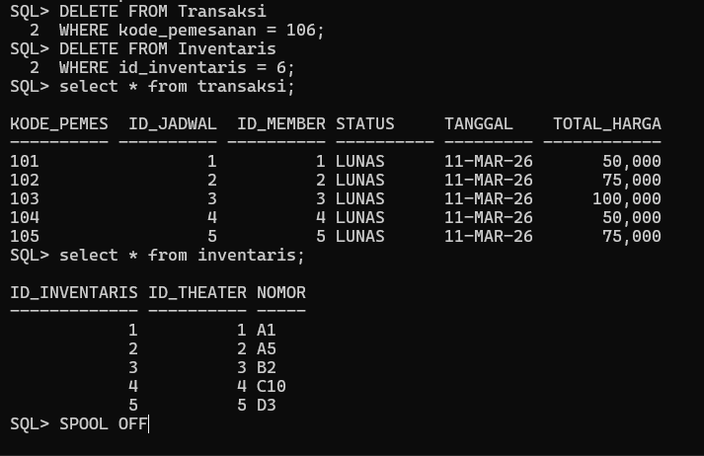

SQL> DELETE FROM Transaksi
2 WHERE kode_pemesanan = 106;
SQL> DELETE FROM Inventaris
2 WHERE id_inventaris = 6;

Penjelasan :
Di sini saya menggunakan DELETE untuk menghapus data yang sudah ada di dalam tabel. Saya juga menggunakan WHERE lagi agar hanya data tertentu saja yang dihapus, sehingga tidak menghapus seluruh data dalam tabel.

Di contoh ini saya menghapus satu data pada tabel Transaksi berdasarkan kode_pemesanan, dan satu data pada tabel Inventaris berdasarkan id_inventaris. Dengan cara ini, data yang tidak diperlukan lagi dapat dihapus dari database tanpa mempengaruhi data lainnya.

